Сеялка Agro-masz SR 300/ SR 400
(однодисковый сошник)
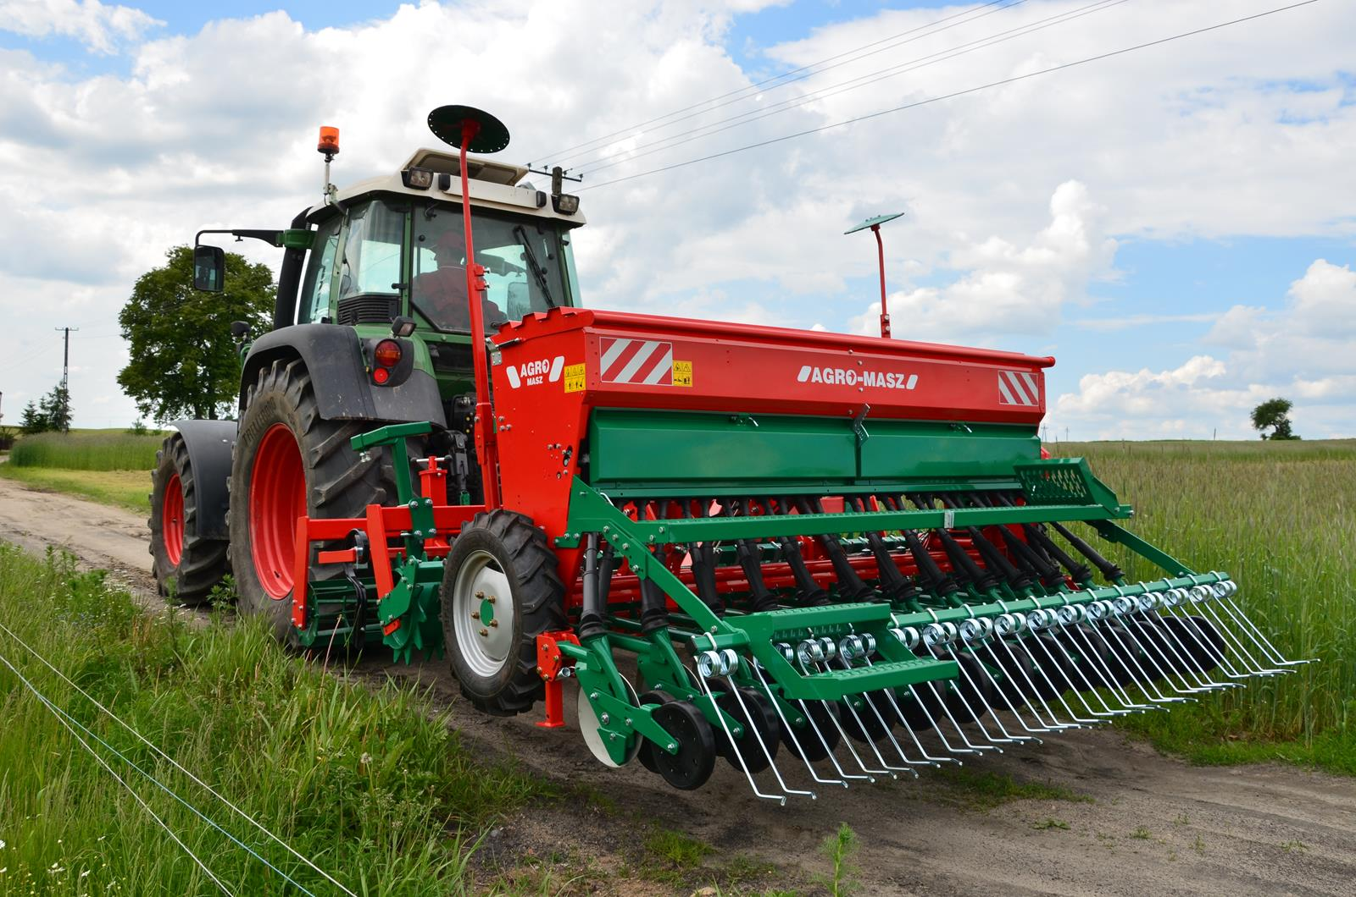
Сеялка SR – навесная сеялка, предназначена для посева зерновых и зернобобовых культур (рожь, пшеница, ячмень, овес, рапс, горох, горчица, сахарная свекла, люпин, вика посевная, сераделла, кукуруза)
Сеялка оснащена дисковыми сошниками, ширина междурядий – 12 см, простой и надежный редуктор обеспечивает 72 скорости вращения катушек высевающих аппаратов. Сеялка оснащена как индивидуальной, так и общей системой регулировки глубины сева с гидравлическим переводом в транспортное положение. Максимальная рабочая скорость сеялки – 10 км/час. Предназначена для почв средней вязкости и тяжелых типов почв или почв с большим количеством послежатвенных остатков.

Стандартная комплектация:
• Дисковые сошники на трубчатом носителе
• Бесступенчатая коробка передач
• Центральный и индивидуальный прижим сошников
• Приводные колеса 16 дюймов с сельскохозяйственным протектором
• Индивидуальный пружинный зажим закрытия борозд
• Универсальные делимые высевающие катушки для мелких и крупных семян
• Мешалка внутри бункера
• Загрузочная платформа со ступенями
• Скребок с отдельным зажимом

Дополнительная комплектация:
• Механическое управление технологическими дорожками
• Электрическое управление технологическими дорожками
• Управление технологическими дорожками с помощью компьютера
• Рыхлители следов трактора
• Освещение

Наименование | SR300 | SR400
Рабочая ширина, м | 3.0 | 4.0
Количество сошников, шт | 25 | 33
Емкость семенного ящика, дм³ | 480/550 | 480/550
Мощность трактора, л.с. | 60 | 80
Масса, кг | 820 | 1060
Производительность, га/ч | 2.7 | 3.3

Актуальная цена на сайте центрпольскойтехники.рф

